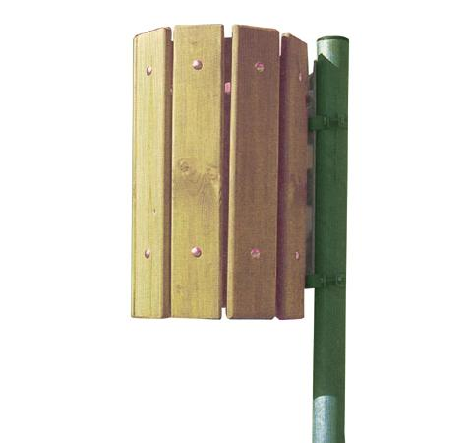
Descrizione:
Cestino portarifiuti, rivestito con doghe in legno di sez
9x2 cm, diametro 25 cm per 43 di altezza, montato su
una struttura verticale in metallo (h 120 cm) . Tutti i
nostri legni sono realizzati in pino nordico con
impregnazione ecologica a pressione che permette
una protezione ottimale e duratura del legno
all'esterno.
Categoria :Cestini
Codice: EP21039

